Установка и настройка операционной системы на виртуальную машину

Лабораторная работа 1

Смольняков Данил Евгеньевич

Архитектура компьютеров и ОС

# Цель работы

## Цель

* Установка операционной системы на виртуальную машину.
* Настройка минимально необходимых сервисов для дальнейшей работы.

# Скриншоты и описание действий

## 1. Подготовка к запуску ОС

* **Действие:** Подготовка виртуальной машины к запуску.
* **Скриншот:**  
  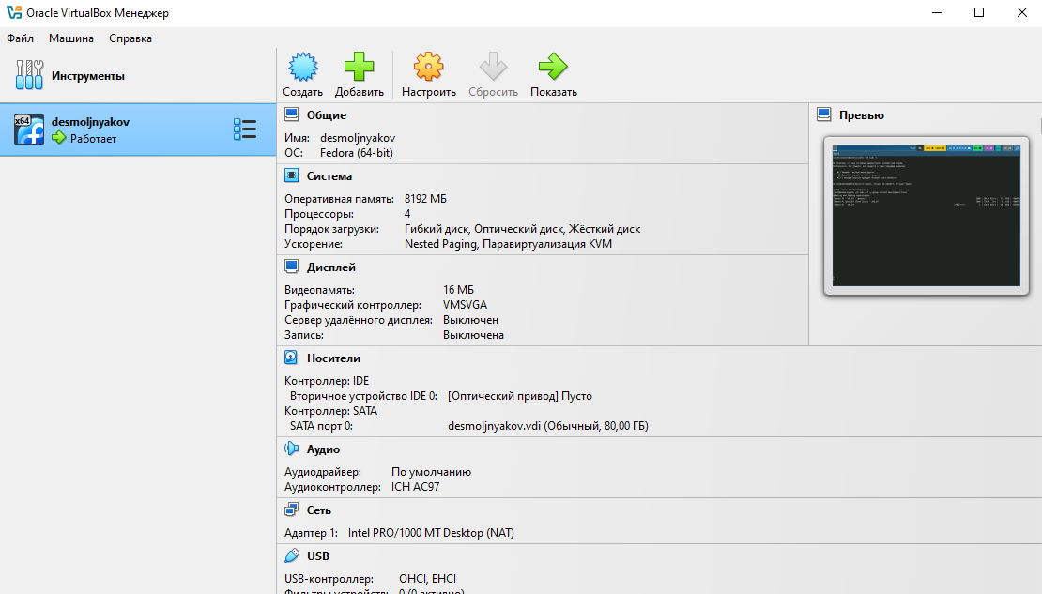Подготовка к запуску ОС

## 2. Переход в режим суперпользователя

* **Действие:** Выполнение команды sudo -i для получения прав администратора.
* **Скриншот:**   
  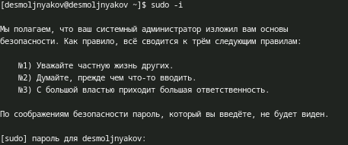
* Команда sudo -i

## 3. Установка development-tools

* **Действие:** Установка пакетов для разработки с помощью команды dnf -y group install development-tools.
* **Скриншот:**  
  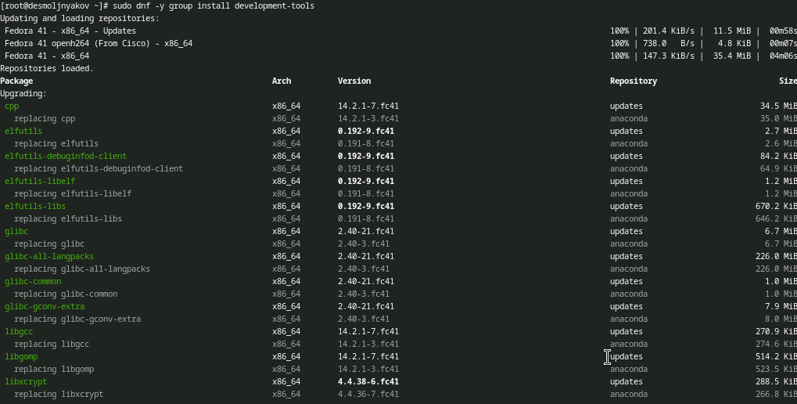Установка development-tools

## 4. Настройка SELinux

* **Действие:** Изменение конфигурации SELinux на permissive для отключения строгой политики безопасности.
* **Скриншот:**  
  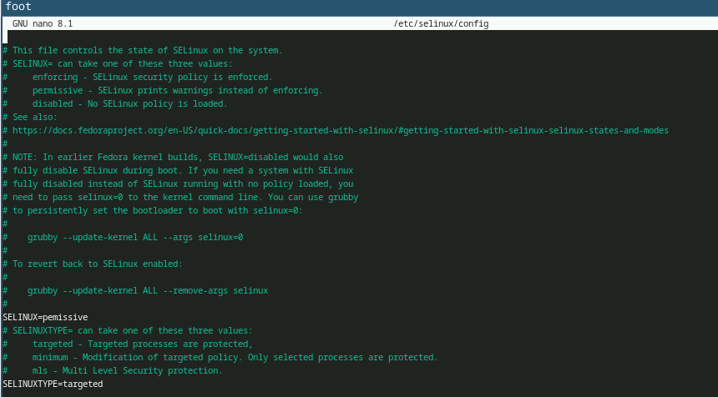Настройка SELinux

## 5. Создание конфигурационного файла

* **Действие:** Создание файла конфигурации для настройки раскладки клавиатуры.
* **Скриншот:**  
  Создание конфигурационного файла

## 6. Редактирование конфигурационного файла

* **Действие:** Настройка параметров раскладки клавиатуры в файле конфигурации.
* **Скриншот:**  
  Редактирование конфигурационного файла

## 7. Просмотр конфигурации клавиатуры

* **Действие:** Проверка настроек клавиатуры с помощью команды cat /etc/X11/xorg.conf.d/00-keyboard.conf.
* **Скриншот:**  
  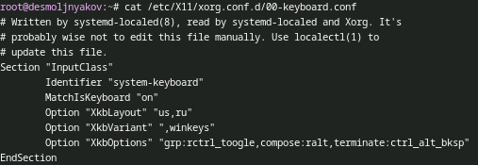Просмотр конфигурации клавиатуры

## 8. Установка Pandoc и Pandoc-crossref

* **Действие:** Установка инструментов для работы с Markdown и создания документов.
* **Скриншот:**  
  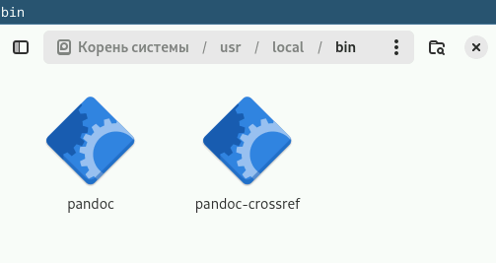Установка Pandoc и Pandoc-crossref

## 9. Установка TeXlive

* **Действие:** Установка TeXlive для работы с LaTeX и создания PDF-документов.
* **Скриншот:** 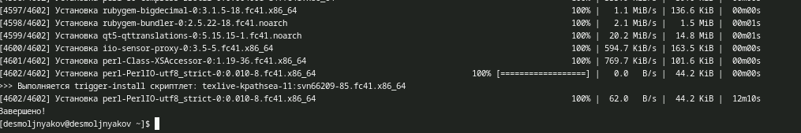Установка TeXlive

## 10. Конфигурация системы

* **Действие:** Просмотр информации о системе с помощью команды dmesg.
* **Скриншот:** 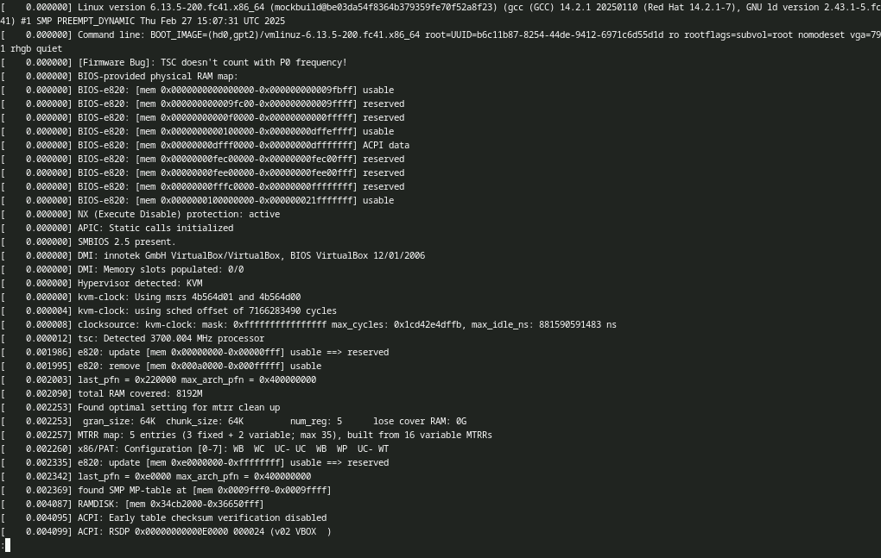Конфигурация системы

# Контрольные вопросы

## Ответы

1. **Учётная запись пользователя:**  
   Имя, UID, GID, домашний каталог, shell, пароль.
2. **Команды терминала:**
   * help команда — справка по команде.
   * cd ~ — переход в домашний каталог.
   * ls — просмотр содержимого каталога.
   * du -sh /путь — определение объёма каталога.
   * mkdir, rmdir, touch, rm — создание и удаление каталогов и файлов.
   * chmod — изменение прав доступа.
   * history — просмотр истории команд.
3. **Файловая система:**
   * **ext4**: Стандартная для Linux.
   * **NTFS**: Для Windows.
   * **FAT32**: Универсальная, но с ограничениями.
   * **XFS**: Высокая производительность для Linux.
4. **Подмонтированные файловые системы:**  
   Используйте команду df -h или mount.
5. **Удаление зависшего процесса:**
   * Найдите PID: ps aux | grep имя_процесса.
   * Завершите процесс: kill PID.
   * Принудительно: kill -9 PID.

# Заключение

## Выводы

* Операционная система успешно установлена на виртуальную машину.
* Настроены необходимые сервисы и инструменты для дальнейшей работы.